Lab 6

311511034 黃聖偉

part 1

hello截圖

ihu截圖

mh-request截圖

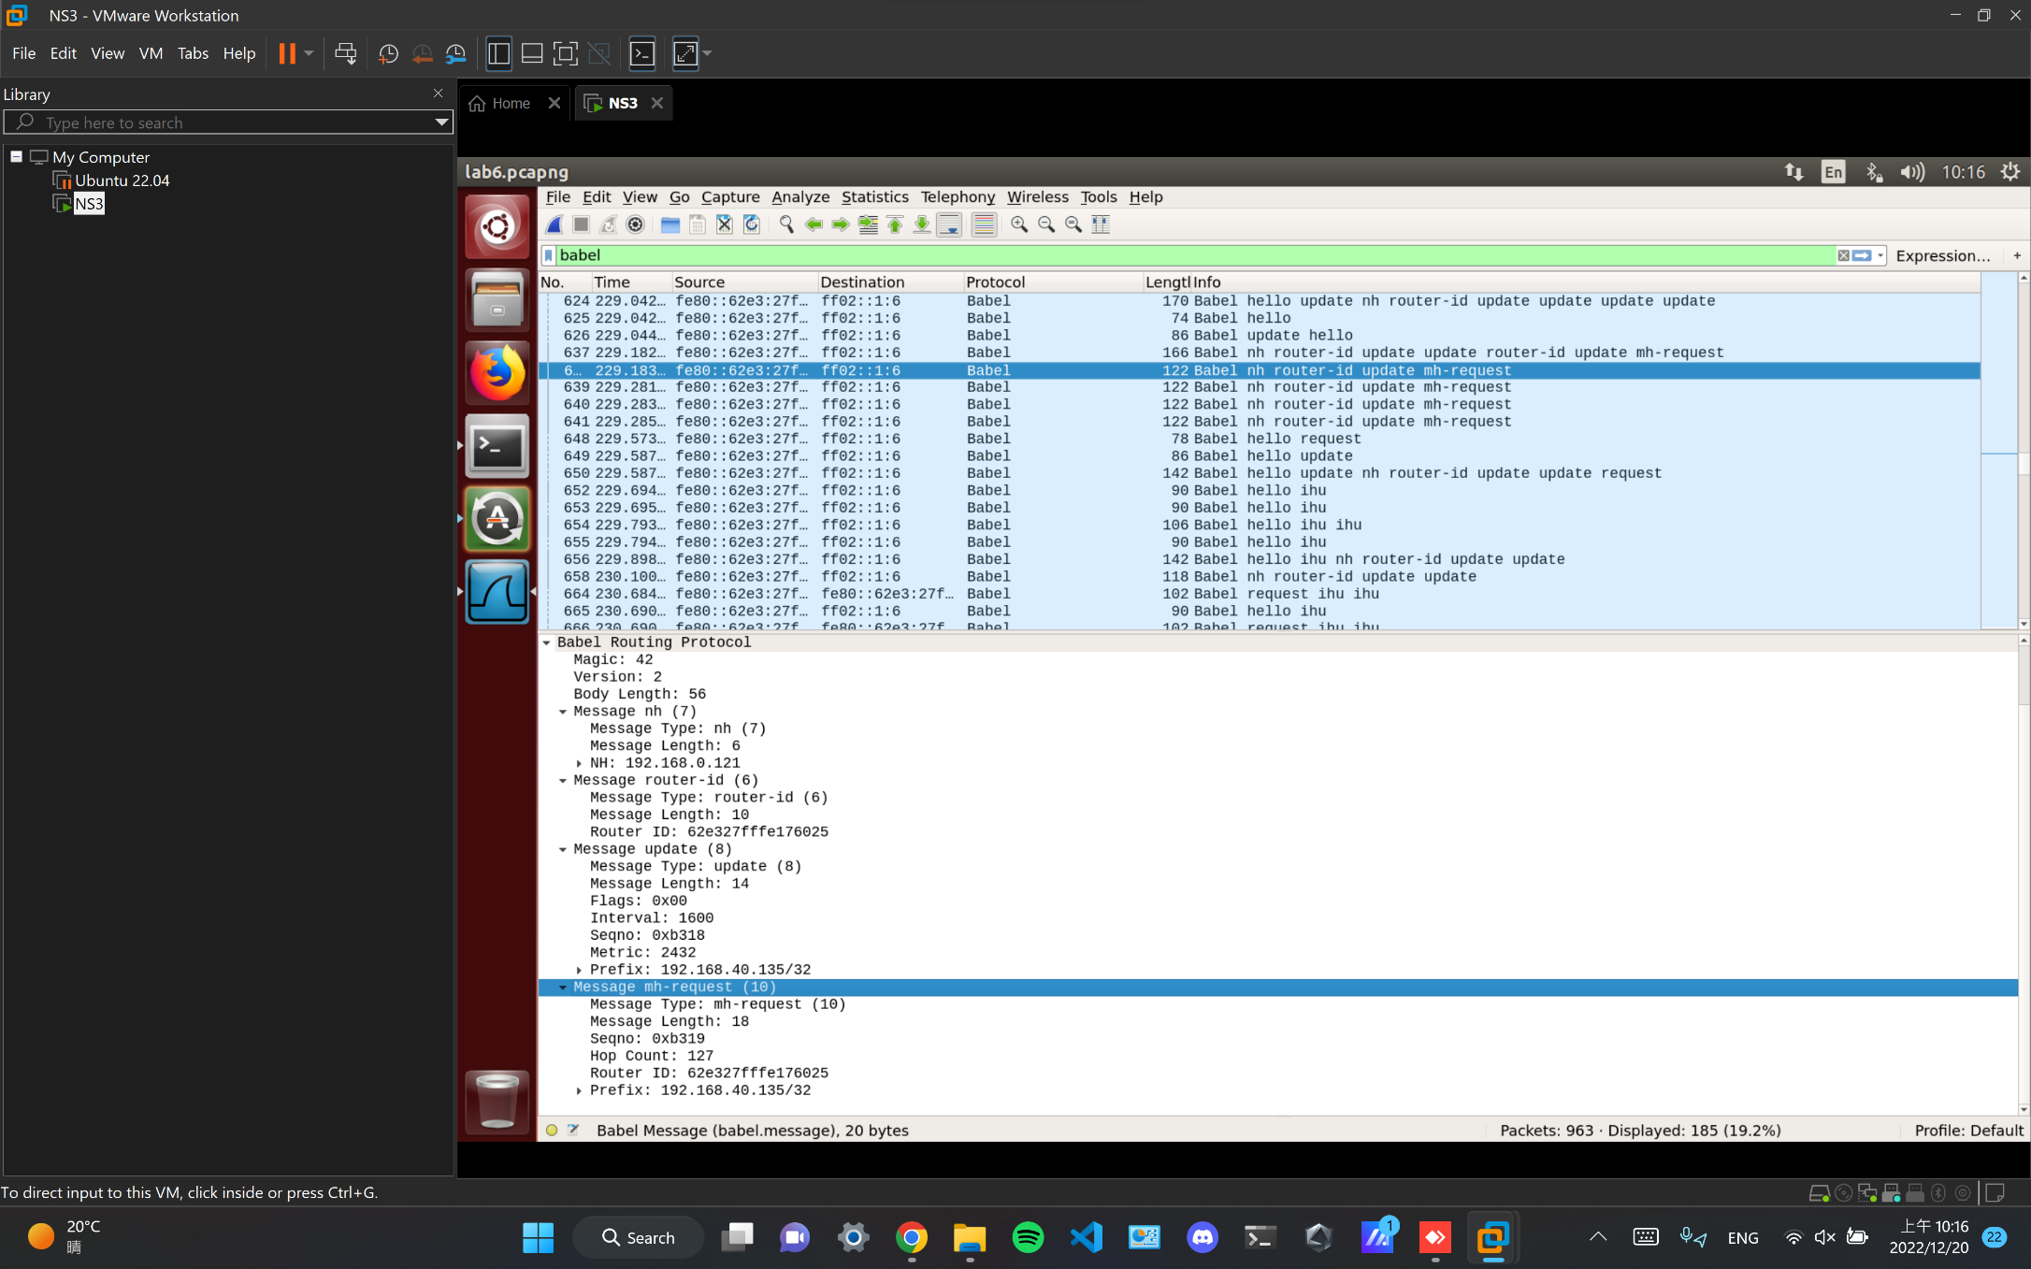

Babel透過週期性的發送Hello封包來跟周圍網路中的其他node宣告自己的存在，在收到Hello封包後node會傳送IHU ("I Heard You")來跟發送hello的node說收到了，IHU packet中會包含自己的address來讓發送hello的node知道鄰居的地址，Babel透過hello與ihu之間的時間差來評估兩個點之間的cost，當成之後routing時的link cost。Mh-request中包含router id與prefix，也是用來傳遞routing request的資訊。

Part2

四人一組 其餘三人的IP:

|  |  |  |
| --- | --- | --- |
| FE80::42:42:59 | FE80::42:42:13 | FE80::42:42:19 |

|  |  |
| --- | --- |
| 我的iwconfig | 我的ifconfig |
|  |  |

traceroute截圖證明

|  |
| --- |
|  |
|  |
|  |

可以看到我能夠成功的traceroute到我們這一組全部的其他成員。由於是使用如下圖的mesh拓譜，而且所有node彼此距離都夠近，因此都只需要一個hop就可以直接與對方溝通，不需要經過其他node。

Part 3 (optional)



bun-mesh-X

|  |  |  |  |  |
| --- | --- | --- | --- | --- |
| node | 1 | 2 | 3 | 4 |
| IP尾碼 | 13 | 19 | 34 | 59 |
| 我是哪個點 |  |  | V |  |

由於wifi的傳輸範圍太遠了，很難在教室中使用物理上拉開空間的方式達成上方的拓譜，因此我們嘗試使用防火牆，也就是node 1擋住node 3與node 4 input, node 2擋住node 4 input, node 3擋住node 1 input, node 4 擋住node 1與node 2 input，不過最後還是沒有成功。